PRÉNOM, NOM |  | CLASSE | Pre- Kinder et Kinder | DATE:
NOMBRE ASIGNATURA | Français.
Descripción de actividad | La famille de doigts.  Estimada y estimado estudiante, esperando, antes que todo, que te encuentres bien junto a tu familia, la guía que a continuación se entrega tiene por objetivo reconocer miembros de la familia, para esto tendrás a disposición un link de youtube, al que debes ingresar y luego realizar la guía de actividades.  Además te propongo un RETO, cada vez que saludes a tu familia hazlo en francés utilizando el BONJOUR, BONSOIR y BON NUIT cuando te vayas a dormir, también despídete usando el AUREVOIR.
Observez le video suivante : https://www.youtube.com/watch?v=IfLnFGLW588
- Coloriez et identifiez aux membres de la famille de doigts en coupant les noms. (Colorea e identifica a los miembros de la familia de dedos, cortando los nombres y pegándolos donde corresponde. Guiate del video)
« La famille de doigts »
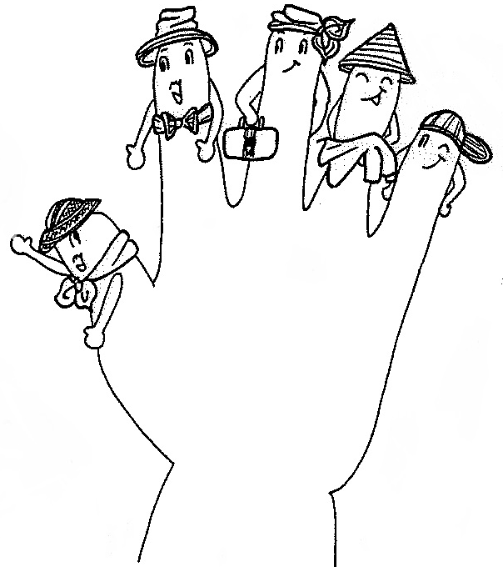
----------------------------------------------------------------------------------------------------------------------------------------------------
MÈRE | SOEUR | BÉBÉ | FRÈRE | PÈRE

